15.11.2022год № 73/1
РОССИЙСКАЯ ФЕДЕРАЦИЯ
ИРКУТСКАЯ ОБЛАСТЬ
ЧУНСКИЙРАЙОН
ТАРГИЗСКОЕ МУНИЦИПАЛЬНОЕ ОБРАЗОВАНИЕ

ПОСТАНОВЛЕНИЕ

О ВНЕСЕНИИ ПРОЕКТА РЕШЕНИЯ ДУМЫ
ТАРГИЗСКОГО МУНИЦИПАЛЬНОГО ОБРАЗОВАНИЯ
«О МЕСТНОМ БЮДЖЕТЕ ТАРГИЗСКОГО МУНИЦИПАЛЬНОГО ОБРАЗОВАНИЯ НА 2023 ГОД И НА
ПЛАНОВЫЙ ПЕРИОД 2024 И 2025 ГОДОВ»НА РАССМОТРЕНИЕ ДУМЫ ТАРГИЗСКОГО МУНИЦИПАЛЬНОГО ОБРАЗОВАНИЯ

В соответствии с Бюджетным кодексом Российской Федерации, Положением о Бюджетном процессе в Таргизском муниципальном образовании, утвержденным решением Думы Таргизского муниципального образования от №44 от 30.08.2018г. и руководствуясь Уставом Таргизского муниципального образования:

ПОСТАНОВЛЯЮ:

1.Внести проект решения Думы Таргизского муниципального образования «О местном бюджете Таргизского муниципального образования на 2023 год и на плановый период 2024 и 2025 годов» на рассмотрение Думы Таргизского муниципального образования.
3. Контроль за исполнением настоящего постановления оставляю за собой.

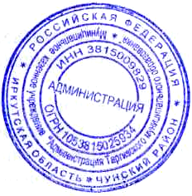

Глава Таргизского
муниципального образования
В.М.Киндрачук

